Autores:
30896 – Ricardo Canto
31401 – Nuno Cancelo
33595 – Nuno Sousa
Algoritmos e Estruturas de Dados
Semestre de Inverno de 2009-2010

1.ª Série de Exercícios


Indície
Enunciado 3
Resolução 5
Exercício 1: 5
Exercício 2: 6
Exercício 3: 7
Exercício 4: 9
Parte Teórica 10
Exercício 1 10
Exercício 2: 10
Exercício 3: 11
Exercício 4: 12

Enunciado
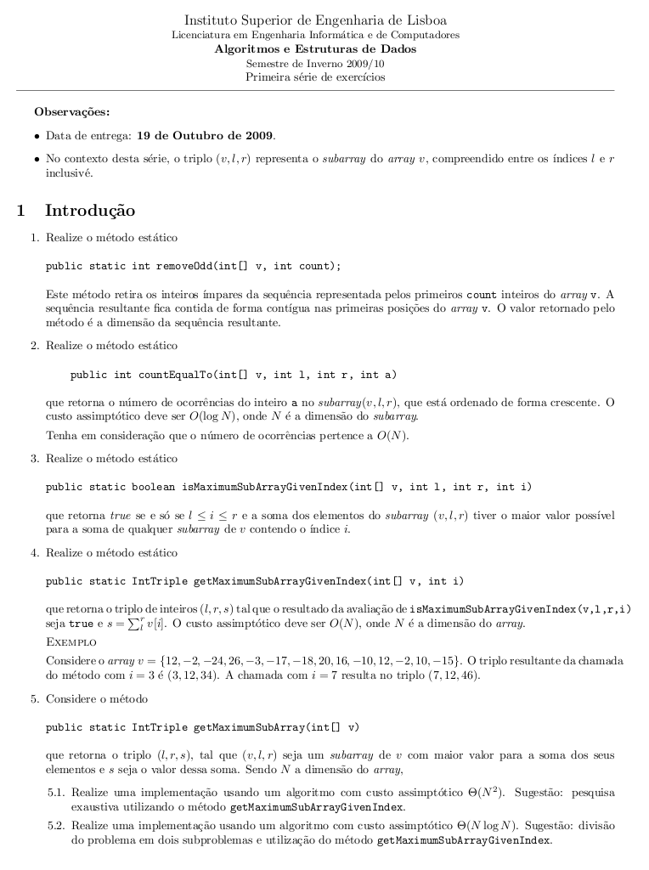

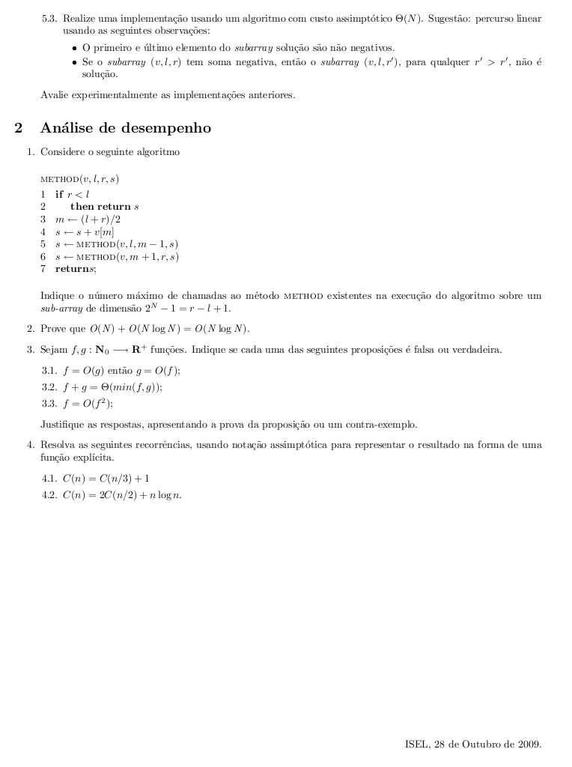

Resolução

Exercício 1:
Na análise do enunciado não nos foi totalmente claro o que era pretendido, assim sendo optámos por desenvolver duas hipóteses de resolução do enunciado.
A ambiguidade do enunciado refere-se ao seguinte paragrafo:
“A sequência resultante fica contida de forma contigua nas primeiras posições do array v. O valor retornado pelo método é a dimensão da sequência resultante.”, no que diz respeito ao restante do array.

Abordagem 1:
Podemos entender que o array final, após a remoção dos valores ímpares, é contigua nas primeiras (count – remoções) posições, não interessando como está o restante array.
public static int removeOdd(int[] v, int count){
int dim=0;
for (int idx=0;idx<count;idx++)
if (v[idx]%2 == 0) v[dim++]=v[idx];
return dim;
}
Após a execução deste método, obtemos um array com as primeiras dim posições com os valores pares e a partir dai até ao final do array com o que estava nas respectivas posições.

Abordagem 2:
Nesta abordagem, após a remoção dos ímpares, movemos as posições do array o numero de posições removidas, ficando todo ele contiguo.
public static int removeOdd(int[] v, int count){
int dim=0;
for (int idx=0;idx<v.length;idx++){
if (idx<count){
if (v[idx]%2 == 0)v[dim]=v[idx];
}else{
v[dim++]=v[idx];
}
}
return dim;
}

Nesta implementação, o array está todo contiguo até a posição dim estando os restantes posições com lixo.

Exercício 2:
Neste exercício, compreendemos depressa o que o método deveria fazer, no entanto a forma como o haveríamos de foi mais complexo uma vez que pretendíamos que o algoritmo fosse mais eficiente do que propriamente eficaz.
Uma informação bastante útil foi o facto de se indicar que o array estava ordenado, que nos permite executar uma pesquisa binária para obter os indicies.
Uma abordagem utilizada foi efectuar uma pesquisa binária que encontra-se o primeiro elemento a no array e a partir dai contabilizar o numero de elementos do array. Porém depressa compreendemos que este método era eficaz e não eficiente, uma vez que por um lado estávamos a contabilizar ocorrências iguais, que num conjunto pequeno até poderia ser mais rápido, mas um conjunto suficientemente grande estaríamos de facto a desperdiçar tempo.
Por esta altura optámos por obter os indicies de ocorrência para a direita e para a esquerda, ou seja , encontrar o primeiro elemento igual ao valor passado e encontrar o último elemento, e daí fazer a diferença para obter o número de ocorrências. Para este efeito concretizamos dois métodos, o getFirstOccurrence e o getLastOccurrence, cuja a única diferença se encontra no facto de onde se verifica a igualdade do conteúdo com o valor passado.

public static int getFirstOccurrence(int[] v, int l, int r, int a) {
if (l>r) return -1;
int mid=(l + r) / 2,val=0;
if (v[mid] < a)
val=getFirstOccurrence(v, mid + 1, r, a);
else
val=getFirstOccurrence(v,l, mid - 1, a);
if(val==-1 && v[mid] == a ) return mid;
return val;
}
public static int getLastOccurrence(int[] v, int l, int r, int a) {
if (l>r) return -1;
int mid=(l + r) / 2, val=0;
if (v[mid] > a)
val=getLastOccurrence(v, l,mid - 1, a);
else
val=getLastOccurrence(v, mid + 1,r, a);
if(val==-1 && v[mid] == a ) return mid;
return val;
}

Assim procedemos à realização do método solicitado, esta solução permite-nos realizar um método que tem o problema dividido em dois e que os executa um de cada vez. Permite também promover a execução dos dois métodos somente quando haja o elemento pretendido no array.

public static int countEqualTo(int[] v, int l, int r, int a) {
int left=0,right=0;
if ((left=getFirstOccurrence(v, l, r, a))!=-1){
right=getLastOccurrence(v, l, r, a);
return (right- left +1);
}
return -1;
}

Exercício 3:
Neste exercício foi já necessário alguma ginástica mental para proceder uma implementação mais correcta.
Verificando que as alíneas seriam semelhantes e ao mesmo tempo diferentes, optámos por ter um esforço adicional na implementação deste método de forma que o pudéssemos executar no futuro sem ter repetir os mesmos procedimentos.
Desde o exercício anterior tornou-se evidente que a divisão do problema em subproblemas tornaria a análise, o planeamento e implementação mais eficiente.
Assim, para este exercício observámos que teríamos que verificar para cada um dos lados se o valor era o maior possível, e dado o retorno booleano bastava-nos fazer a comparação por entre os valores. Então pensámos em duas implementações, uma que executava o solicitado e outra, que apesar se tornar mais lenta no contexto deste exercício, que permite reutilização do código para executar outro exercício.
Abordagem 1:
São implementados dois métodos, isMaximunSubArrayGivenIndexRight e isMaximunSubArrayGivenIndexLeft, que retornam a indicação se são os valores “correctos” para o que é pretendido.

public static boolean isMaximumSubArrayGivenIndexLeft(int[] v, int l, int i) {
int l_tmp = i;

for (int idx = i - 1, sum = 0; idx >= l; --idx) {
if (v[idx] > 0 && ((sum + v[idx]) > 0)) {
l_tmp = idx;
sum = 0;
} else {
sum += v[idx];
}
}
return (l == l_tmp);

}

public static boolean isMaximumSubArrayGivenIndexRight(int[] v, int r, int i) {
int r_tmp = i;
for (int idx = i + 1, sum = 0; idx <= r; ++idx) {
if (v[idx] > 0 && ((sum + v[idx]) > 0)) {
r_tmp = idx;
sum = 0;
} else {
sum += v[idx];
}
}
return r == r_tmp;
}

public static boolean isMaximumSubArrayGivenIndex(int[] v, int l, int r,int i) {
return (isMaximumSubArrayGivenIndexLeft(v, l, i) && isMaximumSubArrayGivenIndexRight(v, r, i));
}

Com esta implementação, assim que o valor à esquerda não for verdadeira, deixa de ser necessário a verificação à direita.
Abordagem 2:
São implementados dois métodos, MaximumSubArrayIndexLeft e MaximumSubArrayIndexRight, que é semelhante da implementação 1, diferindo em dois aspectos: Efectua a soma dos valores e Retorna um objecto do tipo IntTriple.
public static IntTriple MaximumSubArrayIndexLeft(int[] v, int l, int i) {
int l_tmp = i,total =0;

for (int idx = i - 1,sum=0; idx >= l; --idx) {
if (v[idx] > 0 && ((sum + v[idx]) > 0)) {
l_tmp = idx;
total += sum + v[idx];
sum = 0;
} else {
sum += v[idx];
}
}
return (new IntTriple(l_tmp,0,total));
}

public static IntTriple MaximumSubArrayIndexRight(int[] v, int r, int i) {
int r_tmp = i,total=0;

for (int idx = i + 1,sum=0; idx <= r; ++idx) {
if (v[idx] > 0 && ((sum + v[idx]) > 0)) {
r_tmp = idx;
total += sum + v[idx];
sum = 0;
} else {
sum += v[idx];
}

}
return (new IntTriple(0,r_tmp,total));
}

public static boolean isMaximumSubArrayGivenIndex(int[] v, int l, int r,int i) {
/*
*Objectos criados somente para tornar mais legível o código
*/
IntTriple ll=MaximunSubArrayIndexLeft(v, l, i);
IntTriple rr=MaximunSubArrayIndexRight(v, r, i);

return (ll.getLeft()==l && rr.getRight()==r);
}

Nesta implementação é introduzida a classe IntTriple, que caracteriza uma os atributos do triplo.
class IntTriple {
private int left;
private int right;
private int sum;

public IntTriple(int l, int r, int s) {
left = l;
right = r;
sum = s;
}

public int getLeft() {
return left;
}

public int getRight() {
return right;
}

public int getSum() {
return sum;
}
}

Exercício 4:
Utilizando a segunda abordagem do exercício anterior torna-se simples a implementação do que é solicitado.
public static IntTriple MaximumSubArrayGivenIndex(int[] v, int l, int r, int i) {
IntTriple left=MaximunSubArrayIndexLeft(v, l, i);
IntTriple right=MaximunSubArrayIndexRight(v, r, i);
return (new IntTriple(left.getLeft(), right.getRight(), left.getSum()+right.getSum() + v[i]) );
}

public static IntTriple getMaximumSubArrayGivenIndex(int[] v, int i) {
return (MaximumSubArrayGivenIndex(v, 0, v.length - 1, i));
}

Exercício 5:
Exercício 5.1:
Para obtermos um custo assimptótico deusámos a sugestão dada e efectuámos uma pesquisa exaustiva ao array utilizando o método GetMaximumSubArrayGivenIndex:
public static IntTriple getMaximumSubArrayN2(int [] v){
IntTriple result = new IntTriple();
for (int i=0; i<v.length; ++i){
IntTriple aux = Serie01E04.getMaximumSubArrayGivenIndex(v,i);
if (aux.getSum() > result.getSum())
result=aux;
}
return result;
}

Exercício 5.2:
Neste caso o objectivo é obter um custo assimptótico de. Obter este custo foi bastante mais difícil que o anterior. Optámos por usar o método auxiliar criado em 4 (MaximumSubArrayIndexRight) que foi chamado com um array cada vez menor a partir do indíce mais à esquerda:
public static IntTriple MaximumSubArrayNlogN(int [] v, int l, int r){
IntTriple result = new IntTriple();
IntTriple aux = new IntTriple();
while(l<r){
aux = Serie01E04.MaximunSubArrayIndexRight(v, r, l);
if (aux.getSum() > result.getSum())
result = aux;
l++;
}
return result;
}

public static IntTriple getMaximumSubArrayNlogN(int [] v){
return MaximumSubArrayNlogN(v,0,v.length-1);
}

Exercício 5.3:
Para obter um custo de foi necessário estudar muito bem o algoritmo. Apenas corremos o array uma vez (como teria de ser para obter o custo pretendido) e analisamos os valores do mesmo para verificar onde começa e acaba o nosso sub-array.
public static IntTriple getMaximumSubArrayN(int [] v){
int sum=0,sum_aux=0, idxl=0, idxr=0, idx_aux=0;
for (int i=0; i<v.length; ++i){
sum_aux+=v[i];
if (sum_aux>sum){
sum=sum_aux;
idxl=idx_aux;
idxr=i;
} else {
if (sum_aux<0){
idx_aux=i+1;
sum_aux=0;
}
}
}
return new IntTriple(idxl,idxr,sum);
}

Análise experimental:
Para testar as diferenças entre os 3 métodos anteriores efectuámos testes de performance com arrays a começar com até de 5000 em 5000 e obtivemos os resultados seguintes:
Os valores obtidos são os esperados sendo que para N<50000 o tempo de execução do 3º método continua a ser demasiado baixo para ser medido em segundos. Para este caso efectuámos o teste a iniciar em até e obtivémos o seguinte resultado:
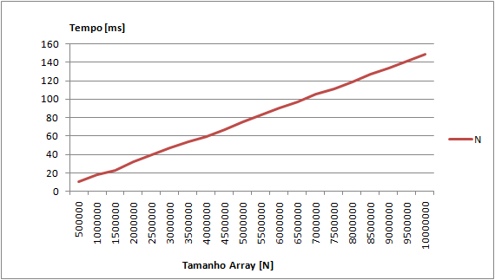
Podemos verificar facilmente que com custo o método é muito mais eficiente. Com é mais eficaz do que mas muito menos eficientes que com custo N.

Parte Teórica

Exercício 1

Exercício 2:
Prove:

pela definição de O:

então e verificam as condições da definição.
Efectuando os cálculos:

quando é que ?

então para ,

seja qual for o

Exercício 3:
Exercício 3.1:

Esta preposição é verdade somente se e só se e forem a mesma função, caso contrário é falso.
Ex:

ambas verificam:

no entanto:

Exercício 3.2:

Definição:

Esta preposição é falsa.
Ex.
Se admitirmos que

pois

Exercício 3.3:

Esta preposição será falsa se e só se , uma vez que se:

Exercício 4:
Exercício 4.1:

fazendo uma mudança de variável:

…

recuperando de novo a variável,

Exercício 4.2:

Aplicando a mudança de variável:

…

recuperando a variável:

